Сегодня глава управы района Теплый Стан Николай Сергеевич Комиссаров вместе с Молодежной палатой и активными жителями провел проверку спортивного кластера по адресу: ул. Профсоюзная, д. 142, корпус 5
27.03.2025
Сегодня глава управы района Теплый Стан Николай Сергеевич Комиссаров вместе с Молодежной палатой и активными жителями провел проверку спортивного кластера по адресу: ул. Профсоюзная, д. 142, корпус 5 .
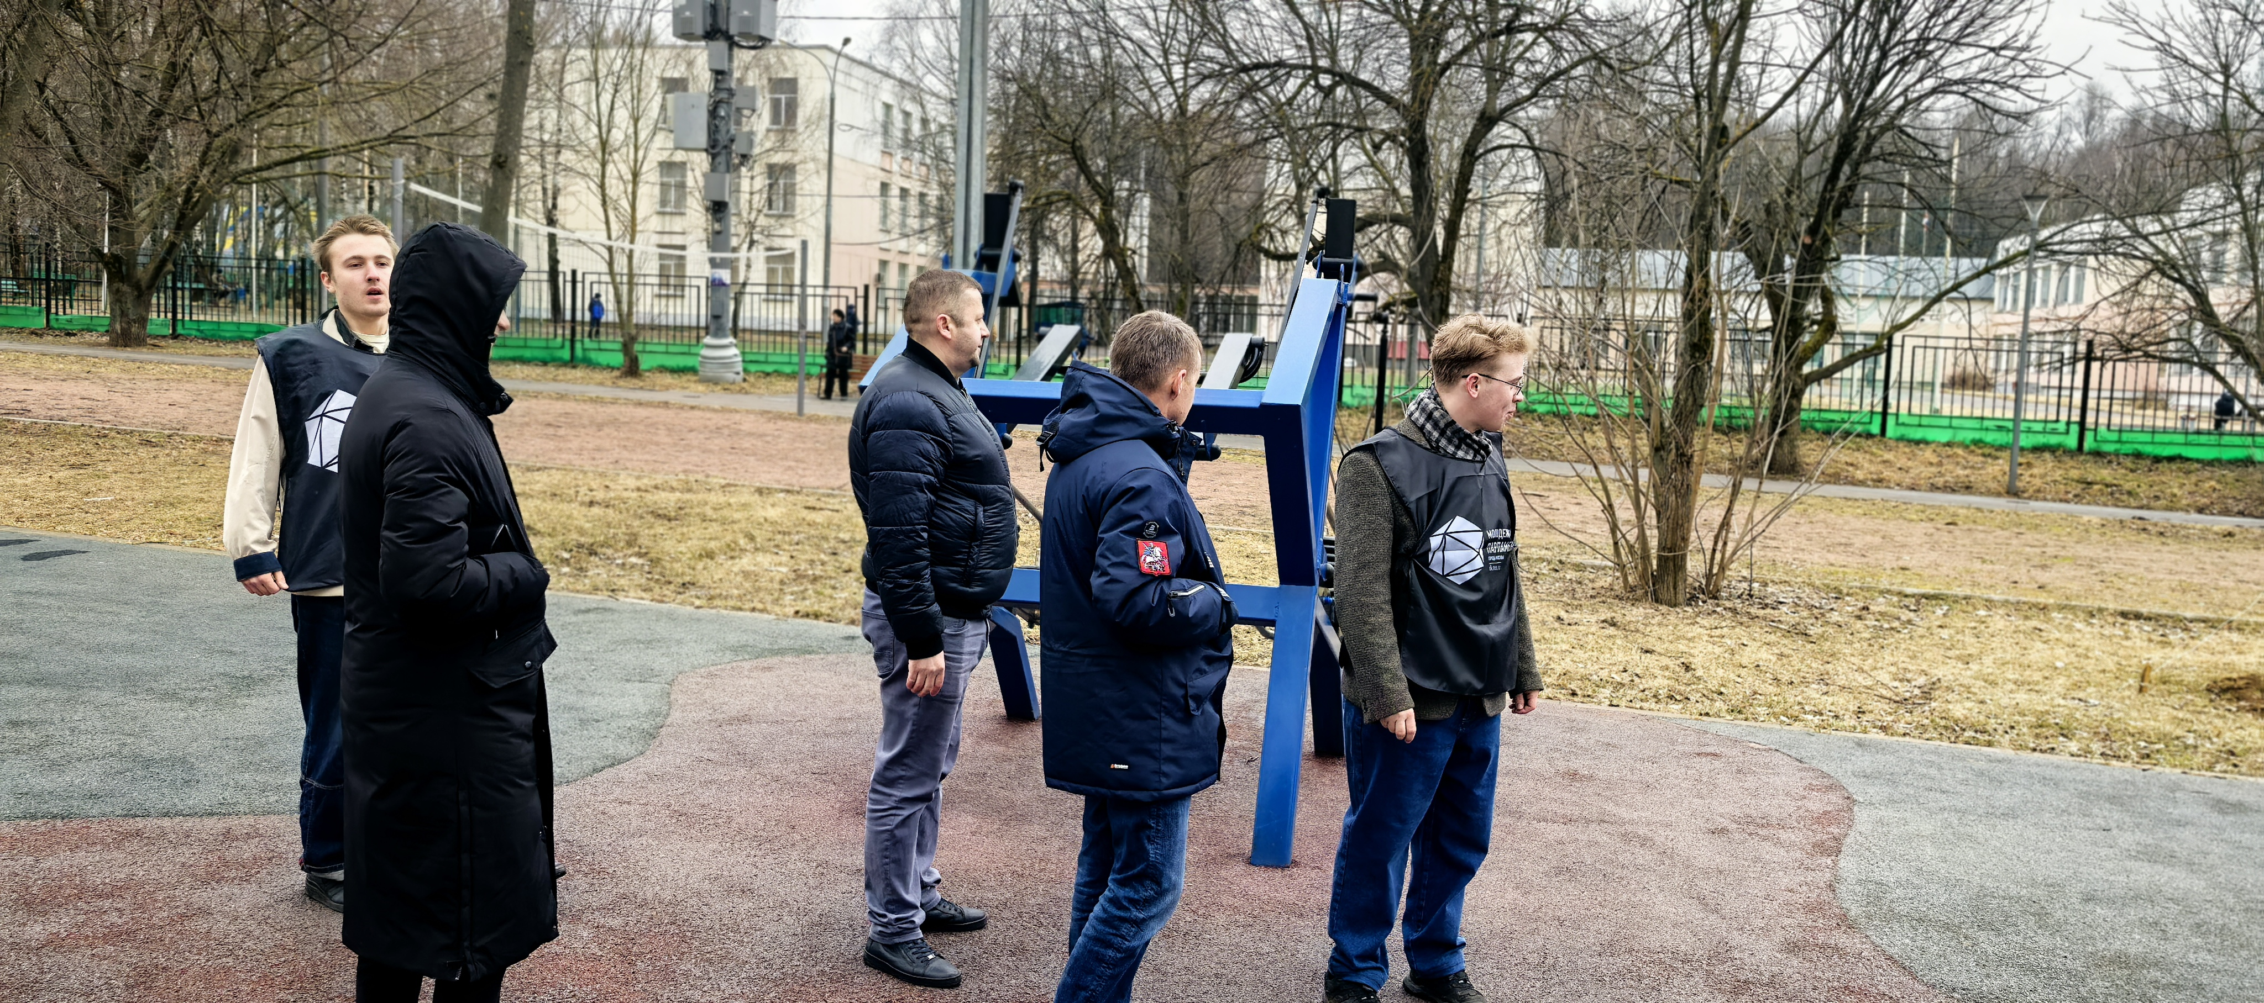
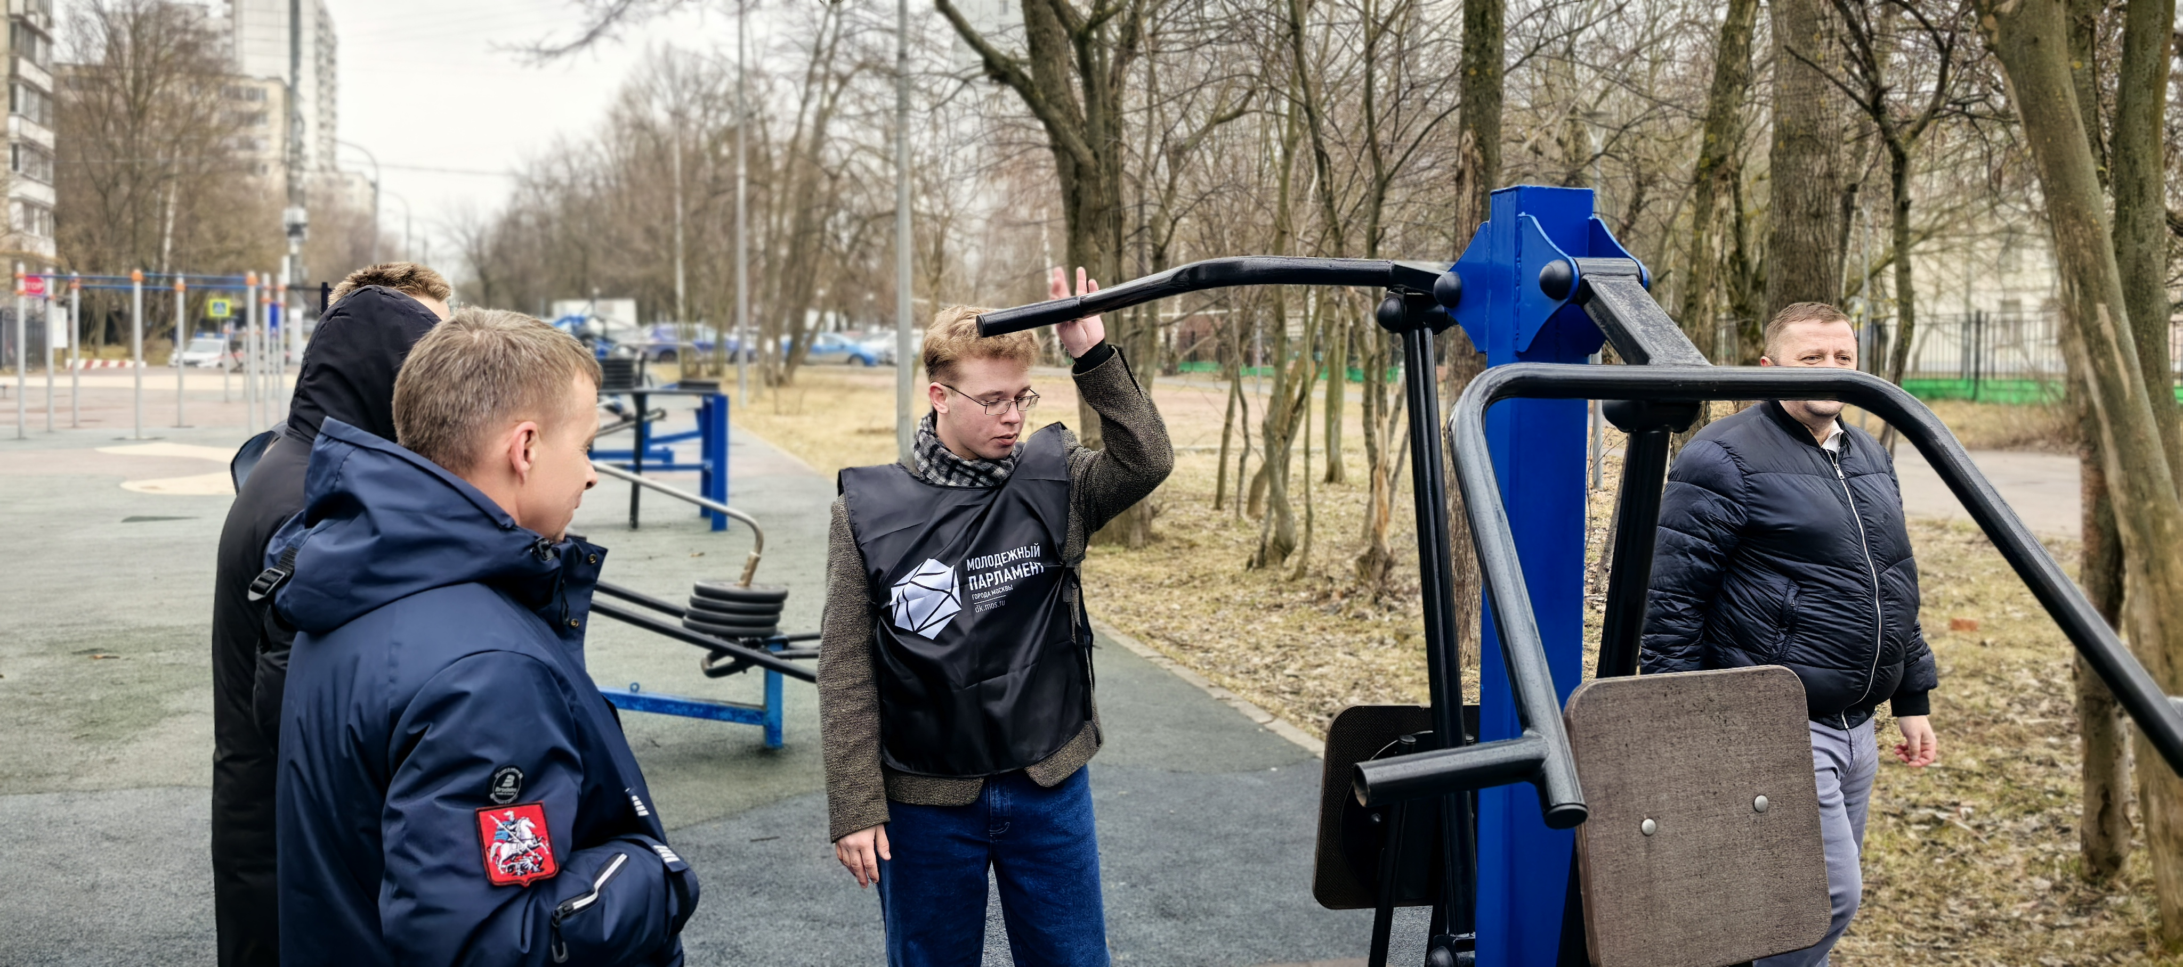

Участник Молодежной палаты Иван Сидоров, который вчера получил удостоверение общественного советника, активно участвовал в обсуждении будущих работ по устранению недостатков на площадке.
В ходе проверки выявлены проблемы с покрытием площадки и неисправности некоторых тренажеров. Все замечания зафиксированы и направлены балансодержателю для устранения.

Адрес страницы: http://teplystan.mos.ru/social-services/detail/12880876.html
Управа района Теплый Стан города Москвы

